**班级动态(12.16)**

**一、晨间来园基本情况**

|  |  |  |
| --- | --- | --- |
| C:/Users/LENOVO/Desktop/IMG_6212.JPGIMG_6212 | C:/Users/LENOVO/Desktop/IMG_6217.JPGIMG_6217 | C:/Users/LENOVO/Desktop/IMG_6223.JPGIMG_6223 |
| C:/Users/LENOVO/Desktop/IMG_6218.JPGIMG_6218 | C:/Users/LENOVO/Desktop/IMG_6226.JPGIMG_6226 | IMG_6230 |

1.来园人数： 应到24人，实到20人。2人病假、2人事假。

|  |  |  |
| --- | --- | --- |
| C:/Users/LENOVO/Desktop/IMG_6212.JPGIMG_6212 | C:/Users/LENOVO/Desktop/IMG_6217.JPGIMG_6217 | C:/Users/LENOVO/Desktop/IMG_6223.JPGIMG_6223 |
| C:/Users/LENOVO/Desktop/IMG_6218.JPGIMG_6218 | C:/Users/LENOVO/Desktop/IMG_6226.JPGIMG_6226 | IMG_6230 |

现在小朋友来园后我们都是先进行自主点心再进行区域游戏，如果刚吃完早餐的幼儿我们会建议其先玩会儿游戏再进行点心。

今天来园后能与老师主动打招呼绕水杯并自主计划区域游戏的幼儿有：**贾昕语、李子恒、万瑾妍、王沅莘、肖怡萱、赵弘阳、朱星亿、高菁忆、白艺博、蒋奕宸、钱莱、钱嘉苗、叶宛芮 、邱语涵、陶清昀、杨雨泽、高苡恬、李宇阳、万礼瑄、徐苜**

在老师提醒下能够愿意大声打招呼的幼儿：**朱星亿、徐苜、钱嘉苗、白艺博**

能够做完两件事并记得及时签到的幼儿有：**贾昕语、李子恒、万瑾妍、王沅莘、赵弘阳、朱星亿、高菁忆、白艺博、蒋奕宸、钱莱、钱嘉苗、叶宛芮 、邱语涵、陶清昀、杨雨泽、高苡恬、李宇阳、万礼瑄、徐苜**

**二、区域游戏**

|  |  |  |  |  |  |  |  |
| --- | --- | --- | --- | --- | --- | --- | --- |
| **邱语涵** | 美工区 | **贾昕语** | 万能工匠 | **邵成言** | 请假 | **肖怡萱** | 益智区 |
| **白艺博** | 美工区 | **蒋奕宸** | 美工区 | **陶清昀** | 娃娃家 | **徐苜** | 地面建构 |
| **高菁忆** | 益智区 | **李宇阳** | 娃娃家 | **万瑾妍** | 桌面建构 | **杨雨泽** | 桌面建构 |
| **高苡恬** | 美工区 | **李子恒** | 自然角 | **万礼瑄** | 娃娃家 | **叶宛芮** | 娃娃家 |
| **胡默** | 请假 | **钱嘉苗** | 自然角 | **万信阳** | 请假 | **赵弘阳** | 娃娃家 |
| **胡馨艺** | 请假 | **钱莱** | 美工区 | **王沅莘** | 娃娃家 | **朱星亿** | 地面建构 |

近期，在分享交流环节，孩子们能用开火车的形式简单的交流自己在什么区玩了什么游戏。集体分享环节能够在老师的问题引导下和小朋友分享自己的游戏玩法及经验、游戏的问题或发现。

能够乐意在集体前分享游戏的幼儿有：**钱莱、高苡恬、高菁忆、陶清昀、万礼瑄、叶宛芮、赵弘阳**

能认真倾听他人的游戏经验并进行积极互动的幼儿有：**贾昕语、李子恒、万瑾妍、赵弘阳、朱星亿、高菁忆、钱莱、钱嘉苗、叶宛芮 、邱语涵、陶清昀、杨雨泽、高苡恬、万礼瑄、徐苜**

希望**白艺博、王沅莘、蒋奕宸、李宇阳、肖怡萱**小朋友能够认真倾听他人的想法，也能学到小本领哦。

|  |  |  |
| --- | --- | --- |
| C:/Users/LENOVO/Desktop/IMG_6251.JPGIMG_6251 | C:/Users/LENOVO/Desktop/IMG_6253.JPGIMG_6253 | C:/Users/LENOVO/Desktop/IMG_6255.JPGIMG_6255 |
| C:/Users/LENOVO/Desktop/IMG_6258.JPGIMG_6258 | C:/Users/LENOVO/Desktop/IMG_6233.JPGIMG_6233 | C:/Users/LENOVO/Desktop/IMG_6238.JPGIMG_6238 |
| C:/Users/LENOVO/Desktop/IMG_6241.JPGIMG_6241 | C:/Users/LENOVO/Desktop/IMG_6243.JPGIMG_6243 | C:/Users/LENOVO/Desktop/IMG_6245.JPGIMG_6245 |

**三、户外活动（由于今日空气质量欠佳，没有进行户外运动，改成室内体锻活动）**

1. **集体活动《儿歌：太阳公公起得早》**

《太阳公公起得早》是一首语句工整、富有童趣且具有节奏韵味和教育意义的儿歌。儿歌讲述了太阳公公早起催宝宝起床，但是宝宝不偷懒，早早就起来锻炼身体，表扬宝宝是个好宝宝。整个儿歌生动地把太阳公公拟人化，与小班幼儿思维的拟人性互相吻合，适合小班幼儿的语言特点。

活动中能偶理解儿歌内容，尝试看图边表演边朗诵的幼儿有：**贾昕语、李子恒、万瑾妍、王沅莘、肖怡萱、赵弘阳、朱星亿、高菁忆、白艺博、蒋奕宸、钱莱、钱嘉苗、叶宛芮 、邱语涵、陶清昀、杨雨泽、高苡恬、李宇阳、万礼瑄、徐苜**

活动中能够愿意在集体面前大胆地朗诵儿歌，体验活动的乐趣的幼儿有：**贾昕语、李子恒、万瑾妍、王沅莘、赵弘阳、高菁忆、蒋奕宸、钱莱、钱嘉苗、叶宛芮 、邱语涵、陶清昀、杨雨泽、高苡恬、李宇阳、万礼瑄**

|  |  |
| --- | --- |
| **C:/Users/LENOVO/Desktop/IMG_6287.JPGIMG_6287** | **C:/Users/LENOVO/Desktop/IMG_6289.JPGIMG_6289** |
| **C:/Users/LENOVO/Desktop/IMG_6293.JPGIMG_6293** | **C:/Users/LENOVO/Desktop/IMG_6290.JPGIMG_6290** |

1. 特色活动《我和乐器做朋友》

今天宝宝们在欣赏奥尔夫乐曲《沙沙沙》后，理解乐器节奏的基础上我们分组进行了合奏表演，其中使用到的乐器有串铃、圆舞板、碰铃、铃鼓，小朋友们都很喜欢和乐器做朋友哦。

|  |  |
| --- | --- |
| **C:/Users/LENOVO/Desktop/IMG_6309.JPGIMG_6309** | **C:/Users/LENOVO/Desktop/IMG_6310.JPGIMG_6310** |
| **C:/Users/LENOVO/Desktop/IMG_6311.JPGIMG_6311** | **C:/Users/LENOVO/Desktop/IMG_6312.JPGIMG_6312** |

1. **美味午餐**

今天的美食如下，食堂及保健每周会根据幼儿一日所摄入的营养元素进行定餐定量，保证幼儿营养均衡。

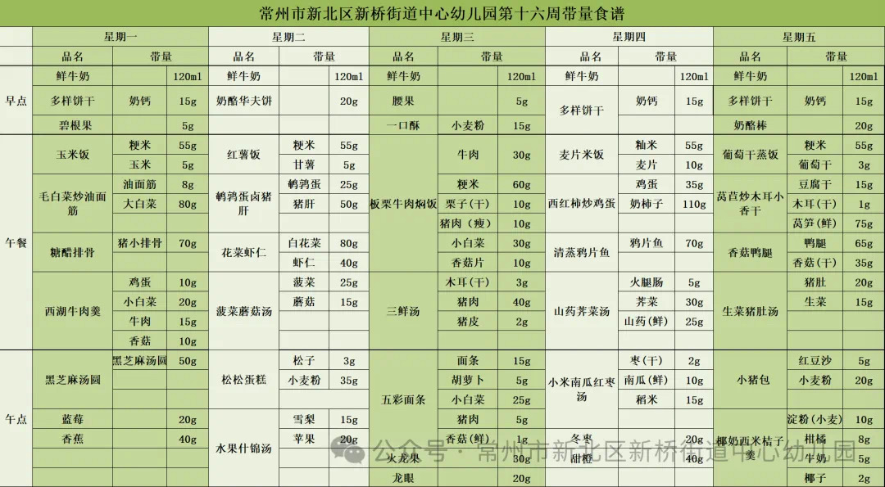

|  |  |  |
| --- | --- | --- |
| IMG_6300(1) | C:/Users/LENOVO/Desktop/IMG_6301.JPGIMG_6301 | C:/Users/LENOVO/Desktop/IMG_6302(1).JPGIMG_6302(1) |
| IMG_6303(1) | IMG_6304(1) | IMG_6306 |